# Το λαγουδάκι της Λαμπρής

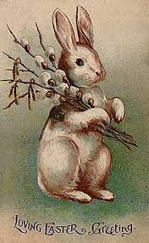Ολοχρονίς η χαρούμενη οικογένεια του κυρ Λαγού χοροπηδάει, τραγουδάει και πλέκει κοφινάκια για το Πάσχα. Και σαν φτάσουν οι μέρες της Λαμπρής, ο κυρ Λαγός φωνάζει στη γυναίκα του και τα παιδιά του:

«Εμπρός! Φορτώστε τα καλαθάκια στην πλάτη σας και δρόμο για την πολιτεία. Θα περάσουμε από το σπίτι της κυρά Πασχαλιάς πρώτα».

Και τα λαγουδάκια φορτώνονται τα μισογεμάτα από καραμέλες και σοκολάτες καλαθάκια τους και ξεκινούν για την κοντινή πολιτεία. Κατά το σούρουπο φτάνουν στο σπίτι της κυρά Πασχαλιάς.

«Χρόνια Πολλά, κυρά Πασχαλιά. Απογέμισέ μας τα καλάθια μας», της φωνάζουν.

Και η κυρά Πασχαλιά τούς γεμίζει τα καλάθια τους με κόκκινα αυγά.

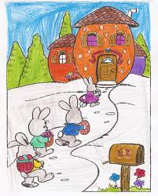Βαριά φορτωμένα ύστερα τα λαγουδάκια, σα σκοτείνιασε, πήγανε κρυφά-κρυφά στα μαγαζιά και πήρανε τη θέση τους μέσα στις βιτρίνες. Στύλωσαν περήφανα τα αυτάκια τους, σήκωσαν όρθια τα δυο μπροστινά τους ποδαράκια και περίμεναν να ξημερώσει για να 'ρθουν οι φίλοι τους τα παιδιά, να τα καμαρώσουν.

Αχ! Τι χαρά, σαν μαζεύτηκαν μπρος στη βιτρίνα τα παιδάκια. Ποιο θα πάρει το γεμάτο κοφινάκι, ποιο θα πάρει το κόκκινο αυγό!

Σαν τέλειωσε η πασχαλιάτικη γιορτή, τα λαγουδάκια γυρίσανε πάλι στο δάσος και άρχισαν να πλέκουν καλαθάκια για τη χαρούμενη γιορτή, που θα ξανάρθει την ερχόμενη Λαμπρή.

*Αντιγόνη Μεταξά (Θεία Λένα)*

1. Ποιοι ετοιμάζουν τα καλαθάκια των παιδιών για το Πάσχα;

______________________________________________________________________________________________________________________________________________________

1. Τι έβαλαν τα λαγουδάκια μέσα στα καλαθάκια τους και τι τους έβαλε η κυρα- Πασχαλιά;

_______________________________________________________________________________________________________________________________________________________________________________________________________________________________  
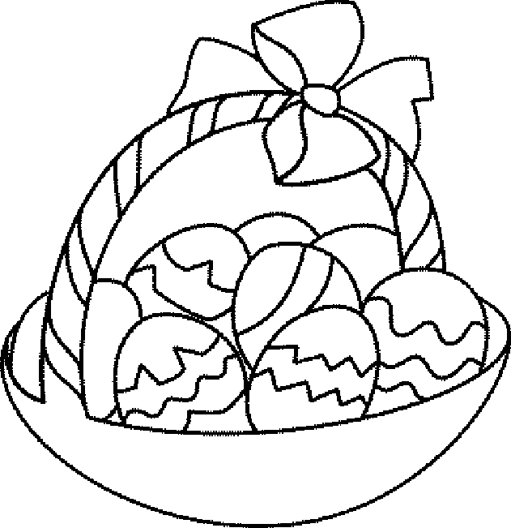

1. Πού πήγαν τα λαγουδάκια όταν σκοτείνιασε;

______________________________________________________________________________________________________________________________________________________

1. Σε ποιους έδωσαν τα καλαθάκια με τα αυγά;

______________________________________________________________________________________________________________________________________________________

1. Πού γύρισαν τα λαγουδάκια μετά την πασχαλινή γιορτή;

______________________________________________________________________________________________________________________________________________________

1. Σκέψου και γράψε πώς αλλιώς μπορούμε να πούμε......

# Ολοχρονίς: όλο το χρόνο

# η Λαμπρή:__________________

# τα κοφινάκια:________________

# το σούρουπο:________________

# η πολιτεία:___________________

1. Σκέψου και γράψε μια πρόταση που να έχει μέσα τις λέξεις:

Πάσχα - κόκκινα αυγά

__________________________________________________________________________________________________________________________________________

1. Γράψε σε όλα τα πρόσωπα:

|  |
| --- |
| εγώ τραγουδώ |
| εσύ |
| αυτός |
| εμείς |
| εσείς |
| αυτοί |

